逆变器系统原理及应用实验箱
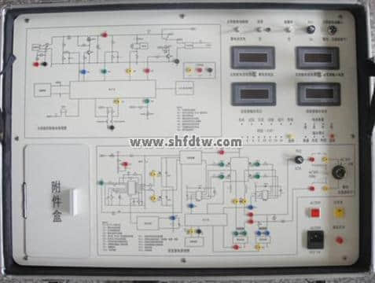
逆变电源实验面板
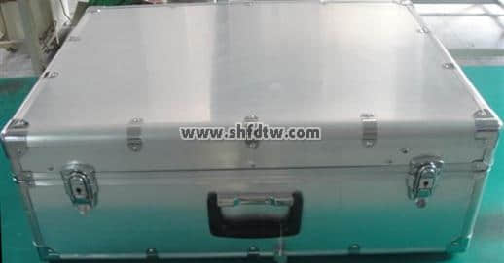
逆变电源实验箱
1、该系统由AC/DC电源模块、离网电源控制模块、开关控制模块、仪表监控模块、负载实验模块，等组成。
2、教学及研究实训项目
2、4、离网逆变电源实验
实验1、逆变器逆变原理实验（通过逆变器各测试点的测试）
实验2、逆变电源直流输入欠过电压保护实验。
实验3、逆变电源输出交流电的波形、谐波含有率、功率因素的比较实验。
实验4、逆变器与市电互补自动切换实验
实验5、逆变器输出过载保护实验
实验6、逆变器输出欠、过压实验
3、运行技术条件
3、1、离网电源控制单元：系统根据实际的工作需要，通过开关单元的开和关，可实现对各类交流负载实现供电。
◆ 直流输入电压：12VDC
◆ 交流输出电压：220VAC◆ 交流输出功率：200W◆ 频率范围：50Hz
◆ 效率：84.5%
◆ 输出波形：正弦波
◆ 工作环境：温度-20℃～50℃◆ 相对湿度﹤90﹪（25℃）
◆ 保护功能： 极性反接、过放、过压、短路、漏电、过热、过载、接地故障。
3、2、AC/DC变换电源控制单元：系统根据实际的工作需要，通过开关电源单元的开和关，可实现对逆变电源实施直流输入供电。
◆ 交流输入电压：220VAC
◆ 直流输出电压：12VDC◆ 直流输出功率：300W◆ 工作环境：温度-20℃～50℃◆ 相对湿度﹤90﹪（25℃）
◆ 保护功能： 短路、漏电、过热、过载、接地故障。
3、3、开关控制单元：所有系统内外单元的引线经隔离开关接至各自的端子上，在工作过程中，一旦发生漏电、短路、过流、过热情况，开关自动断开电源，起到保护仪器仪表和人身的安全。
3、4、显示单元：交流电压、交流电流、交流功率、设备工作温度。
